Спецификации к договору: параметры согласно договора (№ СМ3176Р.П/18 от 04.05.2018)
При формировании печатных форм должно выводиться указанное представление. Если представление не задано, то выводится текущий текст.
Для отмеченных параметров в макетах "Поставщик", "Заказчик" выводить соответствующее представление.
Печатная форма | Код
Спецификация 1 | 000000002
Спецификация 1 НОВАЯ ПОДПИСЬ | 000000034
Спецификация 2 | 000000003

Изменить макет Спецификация 1, Спецификация 1 НОВАЯ ПОДПИСЬ:
текст преобразовать в параметры
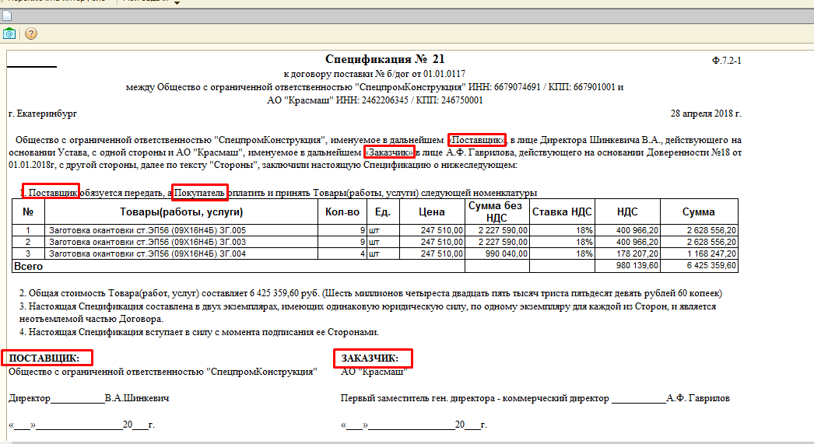

Изменить макет Спецификация 2:
текст преобразовать в параметры
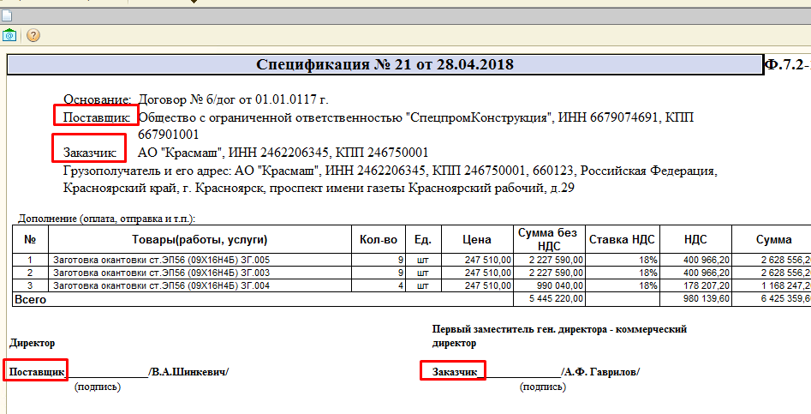

Добавить новые реквизиты "Представление поставщика" ,"Представление покупателя":
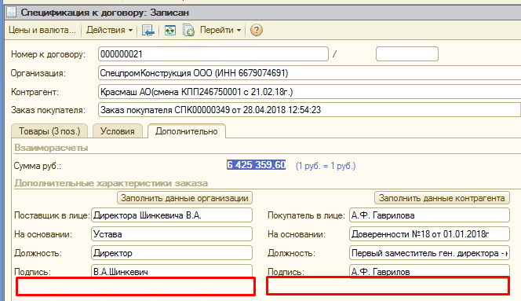
Новые реквизиты должны заполняться аналогично реквизитам "Поставщик в лице" ,"Покупатель в лице".
При формировании печатных форм должно выводиться указанное представление. Если представление не задано, то выводится текущий текст.

